TRƯỜNG ĐẠI HỌC CÔNG NGHỆ GIAO THÔNG VẬN TẢI
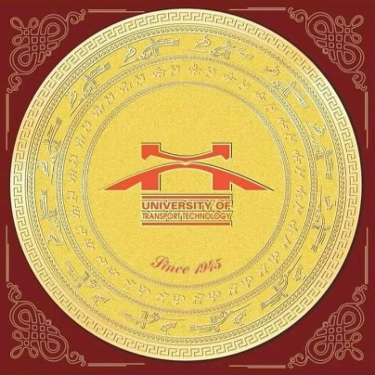
KHOA: CÔNG NGHỆ THÔNG TIN

BÁO CÁO HỌC PHẦN
KĨ THUẬT XÂY DỰNG VÀ TRÌNH BÀY BÁO CÁO

CHỦ ĐỀ: KHU DU LỊCH ĐÀ LẠT

Người thực hiện: Lại Huy Trường
Lớp: 72DCTT23
Mã sinh viên: 72DCTT20117
Ngành: Công nghệ thông tin
Giáo viên hướng dẫn: Vũ Thị Thu Hà

Lời nói đầu
Bạn đã biết một Đà Lạt với mùa thu và những cơn mưa vội vàng đến và vội vàng tan biến. Chiếc áo khoác mỏng đủ làm ấm những đôi vai gầy. Đà Lạt mỗi mùa lại mang một không khí khác nhau và những loài hoa khác nhau. Trên những con phố của thành phố ngàn hoa này, đâu đâu cũng bừng nở khoe sắc, từ vỉa hè cho đến công viên, từ bờ rào khu biệt thự cổ cho đến những hiên nhà. Hoa làm thành phố lãng mạn và thơ mộng bậc nhất Việt Nam này thêm đẹp, thêm đáng yêu và nên thơ. Chính vì vẻ đẹp đó mà Đà Lạt được mệnh danh là Thành Phố du lịch. Trong những năm gần đây Lâm Đồng đang chú trọng đầu tư cho du lịch đặc biệt là đầu tư cho Đà Lạt để tương xứng với tiềm năng và vóc dáng của một trung tâm du lịch lớn ở Việt Nam. Khi nhắc đến Đà Lạt chúng ta sẽ nghĩ ngay đến thành phố là địa điểm du lịch nổi tiếng của Việt Nam ta với khí hậu mát mẻ, không khí trong lành và cảnh quan thiên nhiên vô cùng thơ mộng. Trong suốt những năm qua kinh tế ở Đà Lạt đang ngày một phát triển mạnh mẽ. Để hiểu hơn về thành phố này em chọn đề tài này để nghiên cứu để thấy được vẻ đẹp thơ mộng và tiềm tàng của Đà Lạt, thấy được những nét nổi bật để Đà Lạt thu hút khách du lịch trong và ngoài nước. Thấy được những hạn chế, tồn đọng mà Đà Lạt cần khắc phục trở thành điểm du lịch mà mỗi du khách đều muốn chọn làm nơi dừng chân.

Mục lục
I.Tổng quan về thành phố Đà Lạt 4
1.Vị trí 4
2.Địa hình 5
3.Khí hậu 5
II.Những nét nổi bật của khu du lịch Đà Lạt 6
1.Các địa điểm tham quan du lịch nổi tiếng 6
2.Món ăn nổi tiếng 9
3.Các lễ hội 9
III. Du lịch Đà Lạt vào các mùa 13
1.Đà Lạt vào mùa xuân ( tháng 1 – tháng 4 ) 13
2.Đà Lạt vào mùa hè ( tháng 5 – tháng 9 ) 15
3.Đà Lạt vào mùa thu-đông ( tháng 10 – tháng 12 ) 16
IV.Những cơ hội và thách thức của khu du lịch Đà Lạt 16
1.Cơ hội 16
2.Thách thức 17

I.Tổng quan về thành phố Đà Lạt
1.Vị trí
Đà Lạt là một thành phố có vị trí địa lý trắc địa nhất tại Việt Nam. Một thành phố toạc mình trên một mảnh đất cực kỳ lý tưởng. Thành Phố Đà Lạt ngàn hoa tọa mình trên cao nguyên Lâm Viên Đà Lạt. Vùng đất này có diện tích lên tới 400 km². Là vùng kinh tế trọng điểm của tỉnh Lâm Đồng. Đà Lạt còn tiếp giáp với những mảnh đất trù phú khác nhau. Phía bắc của thành phố giáp Lạc Dương. Phía tây thành phố giáp với huyện Lâm Hà tỉnh Lâm Đồng. Còn Phía Nam và phía Đông giáp với huyện Đơn Dương Đà Lạt. Đà Lạt có diện tích hơn 400 km², bao bọc bởi các đỉnh núi cao và dãy núi liên tiếp:
Phía Bắc và Tây Bắc giới hạn bởi dãy Chorơmui, Yộ Đa Myut (1.816 m), Tây Bắc dựa vào chân dãy núi Chư Yang Kae (1.921 m), thuộc quần sơn Lang Biang mà đỉnh cao nhất là Chư Yang Sinh (1.408 m).
Phía Đông là chân dãy núi Bi Doup (2.278 m) dốc xuống cao nguyên Dran.
Phía Đông Nam chắn bởi dãy Cho Proline (1.629 m).
Phía Nam và Tây Nam có dãy núi Voi (1.754 m) và Yàng Sơreng bao bọc
2.Địa hình
Cao trung bình so với mặt biển là 1.500 m. Nơi cao nhất trong trung tâm thành phố là Nhà Bảo Tàng (1.532 m), nơi thấp nhất là thung lũng Nguyễn Tri Phương (1.398,2 m).

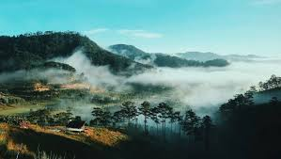
Bên trong cao nguyên, địa hình Đà Lạt phân thành hai bậc rõ rệt:
Bậc địa hình thấp là vùng trung tâm có dạng như một lòng chảo bao gồm các dãy đồi đỉnh tròn, dốc thoải có độ cao tương đối 25-100 m, lượn sóng nhấp nhô, độ phân cắt yếu, độ cao trung bình khoảng 1.500 m.
Bao quanh khu vực lòng chảo này là các đỉnh núi với độ cao khoảng 1.700 m tạo thành vành đai che chắn gió cho vùng trung tâm. Phía Đông Bắc có hai núi thấp: hòn Ông (Láp Bê Bắc 1.738 m) và hòn Bộ (Láp Bê Nam 1.709 m). Ở phía Bắc, ngự trị cao nguyên Lang Biang là dãy núi Bà (Lang Biang) hùng vĩ, cao 2.169 m, kéo dài theo trục Đông Bắc - Tây Nam từ suối Đa Sar (đổ vào Đa Nhim) đến Đa Me (đổ vào Đạ Đờng). Phía Đông án ngữ bởi dãy núi đỉnh Gió Hú (1.644 m). Về phía Tây Nam, các dãy núi hướng vào Tà Nung giữa dãy Yàng Sơreng mà các đỉnh cao tiêu biểu là Pin Hatt (1.691 m) và You Lou Rouet (1.632 m). Bên ngoài cao nguyên là các dốc núi từ hơn 1.700 m đột ngột đổ xuống các cao nguyên bên dưới có độ cao từ 700m đến 900m.
3.Khí hậu
Do ảnh hưởng của độ cao và rừng thông bao bọc, Đà Lạt mang nhiều đặc tính của miền ôn đới. Nhiệt độ trung bình 18–21°C, nhiệt độ cao nhất chưa bao giờ quá 30°C và thấp nhất không dưới 5°C. Đà Lạt có hai mùa rõ rệt. Mùa mưa từ tháng 5 đến tháng 10, mùa nắng từ tháng 11 đến tháng 4. Mùa hè thường có mưa vào buổi chiều, đôi khi có mưa đá. Lượng mưa trung bình năm là 1562 mm và độ ẩm 82%.
Đà Lạt không bao giờ có bão, chỉ có gió lớn do ảnh hưởng bão từ biển thổi vào vì sườn đông không có núi che chắn

II. Những nét nổi bật về khu du lịch Đà Lạt
1.Các địa điểm tham quan du lịch nổi tiếng
a,Thác Datanla
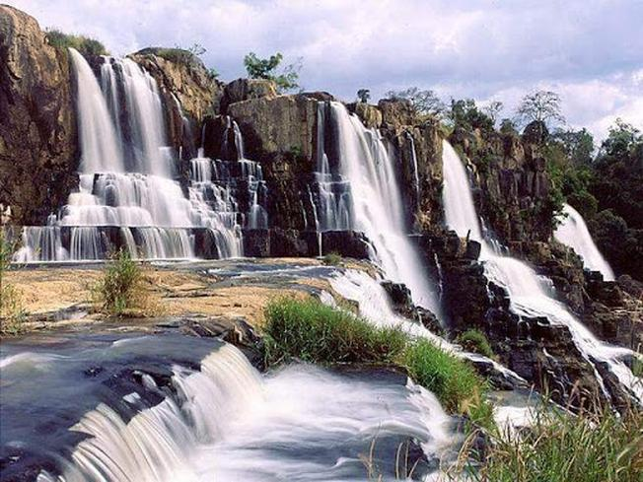
Cách trung tâm thành phố Đà Lạt khoảng 5km nằm gần giữa đèo Prenn.
Theo nhà nghiên cứu Nguyễn Diệp Datanla được hình thành từ các từ K’ho ghép lại mà thành là đà- Tàm- Nha có nghĩa là “nước dưới lá”, do vậy có người đọc trại là Đatania.
Dòng suối chảy qua Đatanla có liên hệ đến cuộc chiến đấu giữa người Chăm- Lat- Chil và lịch sử Đà Lạt, nhờ có nước mà người Lát đã chiến đấu và trụ lại ở Prenn trong khi người chăm không biết “dưới lá có nước” nên rút lui sau một thời gian đánh nhau với người Lat tại đèo Prenn, từ đó Đatanla là nguồn sức mạnh của các dân tộc bản địa
Cảnh vật quanh Đatanla buổi đầu hoang dã và có sức hấp dẫn kì lạ, từ trên ghềnh cao nước chảy xuống tạo thành dòng suối trắng xoá len lõi giữa các tầng đá để rồi mất hút vào rừng sâu, những tản đá bóng nhẵn rất đẹp và bằng phẳng là nơi ngày xưa các nàng tiên nữ của thượng giới hay xuống tắm mát.Tới đây bạn còn được thử sức mình với hệ thống máng trượt hiện đại đưa bạn xuống và lên thác với cảm giác thú vị và mới lạ mà bạn không thể bỏ qua nếu đã đến đây.
b, Hồ Tuyền Lâm:
Với diện tích mặt nước khoảng 350 ha, được tạo thành bởi dòng suối Tía và thượng nguồn sông Đatam xuất phát từ núi Voi đổ về. Tên hồ không biết có tự bao giờ và

do ai đặt nhưng có lẽ cũng do xuất phát từ khung cảnh thiên nhiên kĩ vĩ nơi đây suối và rừng quấn chặt với nhau nên có tên là tuyền Lâm.

c,Núi Voi
Cách thành phố Đà Lạt khoảng 24km về phía Tây Nam, giáp xã Tà Nung thuộc thị trần Nam Ban, huyện Lâm Hà. Có tên gọi như vậy vì xa xưa voi rừng trên cao nguyên Lang Biang rất yêu thương đôi trai gái nọ, nghe tin đôi trai gái này sắp cưới nhau liền réo gọi bầy kéo từ vùng ở khu vực Lâm Đồng ngày nay về dự lễ cưới, nhưng khi vượt qua chân thác thì đột nhiên nghe tin hai người đã quyết chết cùng nhau vì thành kiến thù hằn của bộ tộc, đàn voi rừng đau đớn , gào thét luôn cả mấy đêm ngày liền, đến khi kiệt sức ngã quỵ và chết hoá đá ở chân thác. Thần núi cảm thương ,tuôn rơi nước mắt thành suối để tắm mát đàn voi ở dưới vực sâu mãi mãi với thàng ngày qua đi.

Trong đàn voi có 2 con lớn nhất đi lạc từ trước đến vùng đèo Prenn, khi nghe tin dữ cũng đã ngã quỵ xuống chết hoá thành 2 ngọn núi, ở phía trái quốc lộ 20 trước cửa ngõ vào thành phố Đà Lạt.Dưới chân rặng núi này có làng gà k’long của người k’Hô, nổi tiếng về dệt và sản xuất các mặt hàng thổ cẩm rất hấp dẫn du khách và còn có câu chuyện kỳ thú về “voi 9 ngà, gà 9 cựa” với mục đích là chống phá nạn thách cưới trong xã hội K’Hô ngày xưa.
Tất cả những quang cảnh ở đây không chỉ mang ý nghĩa của một mình nó mà hơn trên hết tất cả kết hợp với nhau tạo nên sự hài hoà về phong thuỷ. Núi Voi không chỉ vì truyền thuyết mà nhà sư chon nó chính là tấm bình phong che chắn cho khu vực, tạo thể hài hoà cho phong thuỷ nơi đây.
d,Núi Lang Biang
Nằm ở phía Bắc thành phố, cách trung tâm thành phố Đà Lạt khoảng 12km, thuộc địa bàn huyện Lạc Dương . Núi Langbiang là một trong những ngọn núi cao nhất của tỉnh Lâm Đồng, đỉnh cao nhất là đỉnh Chưgianxin (2600m), bidup(2164m) và đỉnh Langbiang còn được gọi là núi Bà cao 2167. Dưới chân núi là nơi định cư của các bản làng dân tộc Lat, Chil,..còn lưu trữ khá nhiều nét văn hoá truyền thống của các dân tộc Tây Nguyên.
Truyền thuyết kể rằng vùng cao nguyên La Ngư thượng này có 2 bộ tộc mạnh là Lat, Sré. Bộ tộc Lat có một tù trưởng đẹp trai, khoẻ mạnh, giàu lòng nhân ái và có tài chinh phục thú rừng.Một hôm có 2 con voi to đi lạc, chúng rất hung dữ, vài chục người trong bộ tộc không thể khuất phục nổi. Sau đó, Lang đi rẫy trở về ra dấu cho mọi ngưòi dừng tay và tự mình dùng lời lẽ khuất phục hai con voi.
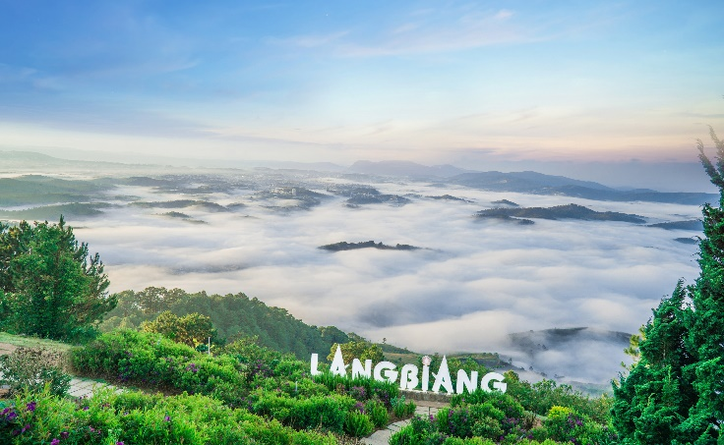
Langbiang gắn liền với một chuyện tình đi vào huyền thoại giữa chàng Lang và nàng Biang con gái tù trưởng bộ tộc Chil.do mối bất hoà của hai bộ lạc nên hai người không đến được với nhau,cuối cùng cả hai người phải chọn cái chết cho trọn tình và phản đối tục lệ khắt khe, khi 2 người chết ông K’zềng vô cùng ân hận bèn kêu gọi các bộ lạc kết hợp với nhau tạo thành bộ tộc K’ho xoá bỏ mọi hiềm khích và các nam nữ giữa các bộ tộc có thể sinh con đẻ cái.
Trên đỉnh Langbiang hiện nay có 2 pho tượng chàng Lang và nàng Biang. Từ trên đỉnh có thể thấy hồ suối Vàng_Dakia thượng nguồn sông Đồng Nai và là nguồn cung cấp nước chính cho Đà Lạt.

2.Món ăn nổi tiếng
Bánh Ướt Lòng Gà Đà Lạt
Bánh Căn Đà Lạt
Nem Nướng Đà Lạt
Bánh Tráng Nướng Đà Lạt
Ốc Bươu Nhồi Thịt Đà Lạt
3. Các lễ hội lớn ở thành phố Đà Lạt
a, Festival hoa
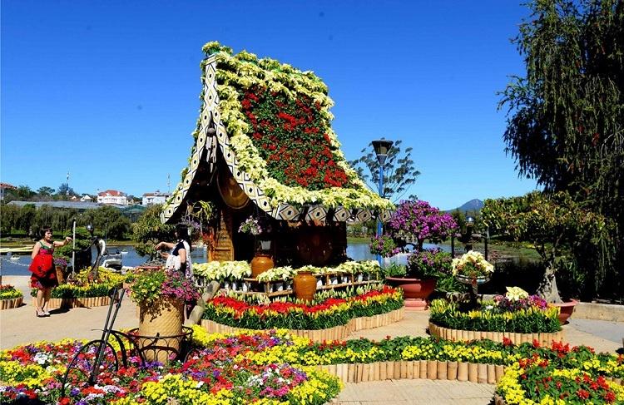
Đây là một lễ hội nhằm tôn vinh nghề trồng hoa Đà Lạt, được tổ chức 2 năm 1 lần vào dịp cuối năm, thường là tháng 12 dương lịch. Những ngày này, toàn bộ những con đường của thành phố Đà Lạt đều được trang hoàn rực rỡ với hàng trăm loài hoa được cắm tỉa một cách cẩn thận, công phu bởi bàn tay của những nghệ nhân hàng đầu Đà Lạt và các tỉnh lân cận. Đến Đà Lạt những ngày này, du khách sẽ có cảm giác như đang lạc vào thế giới các loài hoa, với mỗi con đường, mỗi góc phố đều là một điểm checkin hoàn hảo. Sân khấu chính nơi diễn ra lễ hội thường được đặt ở gần hồ Xuân Hương với các màn biểu diễn vô cùng hấp dẫn của hàng ngàn diễn viên chuyên nghiệp và quần chúng. Bên cạnh các tiết mục khai mạc, bế mạc, các tiết mục văn nghệ đặc sắc, thì đến với “festival Hoa Đà Lạt” bạn còn có thể tham gia các chương trình hấp dẫn khác như: Hội chợ triển lãm hoa, diễu hành hoa trên đường phố, hội chợ thương mại, lễ hội tình yêu ... Đối với những cặp uyên ương thì đây là một cơ hội tuyệt vời để đánh dấu một ngày đáng nhớ trong cuộc đời. Ngay tại lễ hội hoa này, sẽ có những đám cưới tập thể được tổ chức. Còn gì tuyệt vời hơn khi trong ngày cưới mà có được sự tham dự của hàng ngàn khách mời, được chia sẻ hạnh phúc cá nhân với hàng trăm cặp đôi khác, quá hoàn hảo cho một cuộc tình. Ngoài ra, còn có rất nhiều hoạt động khác được tổ chức trong Festival hoa Đà Lạt như : lễ hội rượu vang, tuần lễ áo dài hoặc các đêm trình diễn thời trang, nghệ thuật …
b, Lễ hội trà

Cũng là một hoạt động diễn ra thường niên vào tháng 12 hàng năm. Lễ hội Trà không chỉ nhằm mục đích tôn vinh những người làm trà, quảng bá cho sản phẩm trà Đà Lạt. Mà thông qua những ngày lễ đặc biệt này, những người tổ chức muốn hình thành một nét văn hóa thưởng trà cho mọi người, đặc biệt là giới trẻ. Đến đây, du khách sẽ được trực tiếp tìm hiểu các quy trình để làm ra một món đồ uống nổi tiếng bậc nhất Việt Nam. Từng công đoạn như hái chè, sao chè, pha trà làm sao để giữ được trọn vẹn hương vị trà đều được các nghệ nhân giới thiệu một cách chi tiết và tỉ mỉ. Đến với lễ hội Trà, những tín đồ của trà sẽ được thưởng thức những loại trà ngon bậc nhất của Đà Lạt cũng như của Việt Nam. Một điều khá thú vị là không gian của lễ hội được tổ chức trên cả 3 địa bàn còn làm trà ở Đà Lạt là huyện Bảo Lâm, Di Linh và Cầu Đất. Lễ hội còn có các chương trình hưởng ứng do các doanh nghiệp ngành trà đảm nhận như chương trình tham quan vùng nguyên liệu trà với chủ đề “Hương sắc trà B’Lao”, Hội thi hái trà, chương trình nghệ thuật “Sắc màu Nam Tây Nguyên”, Hội thi “Kiến thức trà và cuộc sống”, Liên hoan “Giọng hát hay xứ trà” và nhiều chương trình đặc sắc khác.

c, Lễ hội cồng chiêng
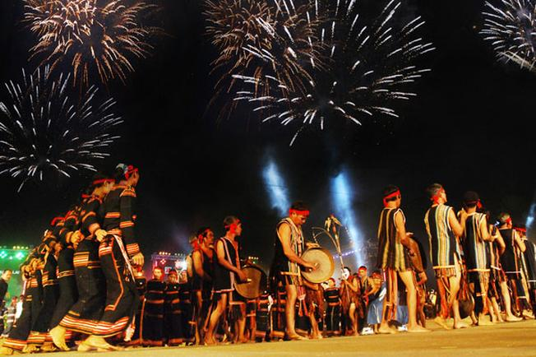
Lễ hội cồng chiêng là một lễ hội đặc sắc của những người dân tộc sống ở Tây Nguyên. Những chiếc cồng chiêng xuất hiện từ khi nào thì không ai biết được, đây là những nhạc cụ phát ra âm thanh thường được dùng trong các buổi cúng tế, hoặc làm nhạc cụ để mọi người tập trung nhảy múa quanh đống lửa. Từ năm 2005, UNESCO đã công nhận lễ hội cồng chiêng Tây Nguyên là kiệt tác truyền khẩu và phi vật thể nhân loại. Từ đó, lễ hội cồng chiêng Tây nguyên được du khách trong và ngoài nước biết đến rộng rãi hơn. Hàng năm, lễ hội này được tổ chức luân phiên ở 5 tỉnh Tây Nguyên đó là : Kon Tum, Gia Lai, Đak Lak, Đak Nông, Lâm Đồng. Hầu hết những người biểu diễn trong lễ hội đều là những những nghệ nhân đến từ các dân tộc thiểu số như : Bana, Xê đăng, Mnong, Cơ ho, Ê đê, Giarai …Trong lễ hội cồng chiêng, người ta thường biểu diễn những màn cồng chiêng đặc sắc dành cho nhữg hoạt động đặc biệt như : lễ Đâm Trâu, mừng nhà Rông, mừng lúa mới, mừng đám cưới, mừng được mùa … Mỗi màn biểu diễn thường có sự tham gia của khoảng 40 người chơi các nhạc cụ khác nhau, mỗi người đảm nhiệm một tiết tấu kết hợp lại thành bè, thành giai điệu. Đến Đà Lạt đúng dịp lễ hội cồng chiêng là một trải nghiệm tuyệt vời dành cho du khách. Thế nhưng nếu bạn đến Đà Lạt không phải dịp lễ hội thì cũng đừng có quá buồn.
d, Lễ hội đâm trâu
Lễ hội này thường được diễn ra vào đầu tháng 3 và tháng 4 âm lịch hàng năm. Đây là hoạt động diễn ra tại hầu hết các tỉnh Tây Nguyên, trong đó có Lâm Đồng. Ở Đà Lạt, địa điểm được chọn lựa để tổ chức lễ hội thường là dưới chân ngọn núi Lang Biang. Thời gian này cũng là thời điểm nông nhàn của bà con dân tộc thiểu số nên đến với lễ hội du khách sẽ được chiêm ngưỡng đầy đủ các sắc màu trang phục cũng như văn hóa của các dân tộc Tây Nguyên. Theo truyền thuyết của đồng bào nơi đây thì con trâu chính và biểu tượng của tín ngưỡng vật tổ, nên ăn thịt trâu cũng là hành động thể hiện uy tín của buôn làng. Bắt đầu lễ hội, dân làng sẽ dựng cây nêu, cây nêu được xem là lễ đài của buổi lễ, vì thế nó không những phải cao vút, bề thế mà còn phải trang nghiêm, đầy chất huyền thoại. Cây nêu được làm bằng cây tre, được kết bằng lá cây non, cây sra, trên ngọn còn được treo một con Phượng Hoàng làm bằng gỗ được tô nhiều màu, trên thân cây nêu luôn đủ các hình: tổ ong, chim én, hình người, xâu lục lạc,…. Sau thủ tục đâm trâu, thịt trâu sẽ được xẻ ra và chia đều cho mọi người trong buôn để cùng nhau hát múa, ăn uống cho đến tận hôm sau. Hàng năm, lễ hội này thu hút một lượng lớn khách du lịch, và là một biểu tượng cho văn hóa lễ hội của Đà Lạt
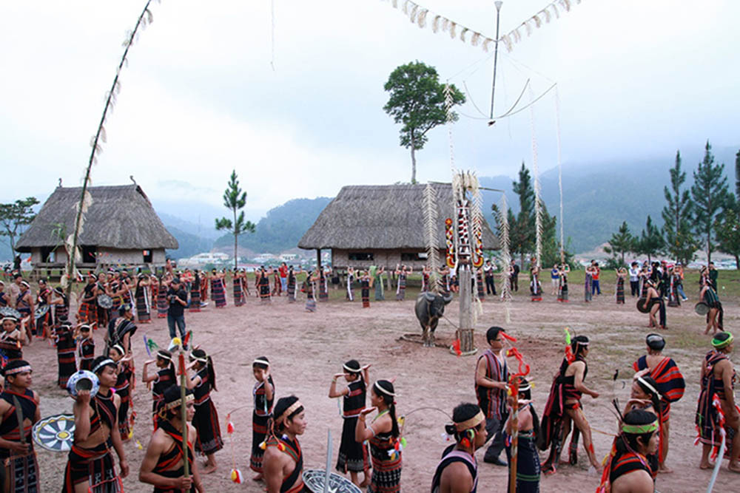

e, Lễ cúng thần suối
Lễ cúng thần suối là một lễ hội quan trọng ở Đà Lạt, thường được tổ chức vào khoảng tháng 3 hàng năm với mục đích là tạ ơn thần nước mang mưa thuận gió hòa. Vào thời điểm sau khi thu hoạc vụ mùa người dân thường chọn ngày để dọn suối, soạn máng nước và làm thịt lợn, thịt gà để tạ ơn thần linh. Đến tham dự ngày hội này du khách sẽ có được cái nhìn thân thiền và tổng quát hơn về văn hóa của người dân Tây Nguyên nói chung cũng như Đà Lạt nói riêng.
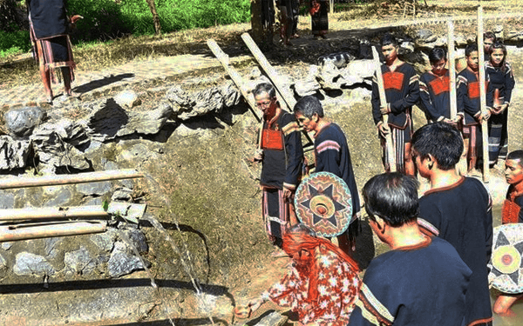

III. Du lịch Đà Lạt vào các mùa
1.Đà Lạt vào mùa xuân ( tháng 1 – tháng 4 )
Đây là thời điểm Đà Lạt vào xuân trăm hoa đua nở. Nếu bạn là một người yêu hoa thì du lịch Đà Lạt thời gian này vô cùng thích hợp để được chiêm ngưỡng bức tranh sắc màu trăm hoa đua nở.
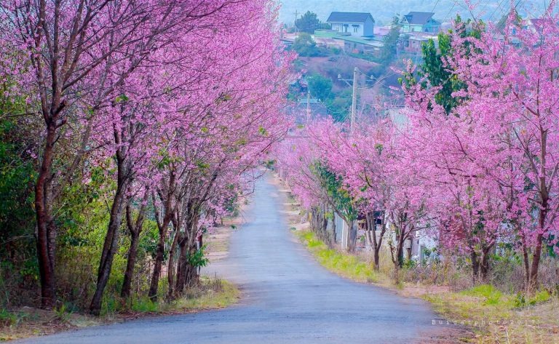
Mùa hoa mai anh đào – Loài hoa đặc trưng cho mùa xuân Đà Lạt: Khu vực trung tâm thành phố có hơn 3000 cây mai anh đào, tập trung nhiều nhất ở hồ Xuân Hương, đường Trần Hưng Đạo, đường Lê Đại Hành, Xô Viết Nghệ Tĩnh và đường lên Thiền viện Trúc Lâm. Bức tranh hòa phối giữa những ngôi nhà gỗ nhỏ nhắn, cổ kính với những cánh hoa mỏng manh trong cái se lạnh của Đà Lạt tạo nên khung cảnh nên thơ đến lạ.

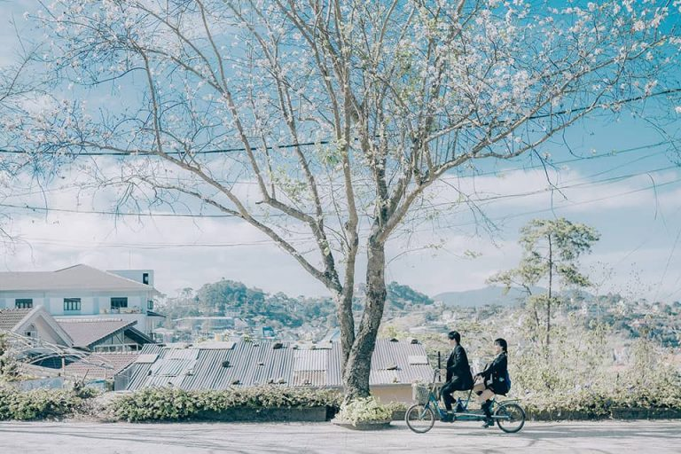
Hoa ban trắng – Nét chấm phá mới lạ của Đà Lạt: Vốn là loài hoa đặc trưng của núi rừng Tây Bắc nhưng những năm gần đây, hoa ban trắng đã xuất hiện rất nhiều ở Đà Lạt. Những cánh hoa trắng muốt, nhỏ xinh như những bông tuyết nổi bật trên nền trời xanh biếc khiến bao trái tim xao xuyến. Nếu bạn là một người đã lỡ mê đắm những bộ phim Hàn với khung cảnh lãng mạn, nhẹ nhàng thì hãy đến Đà Lạt vào mùa hoa ban trắng để tận hưởng một vẻ đẹp tinh khiết, tình tứ không kém.

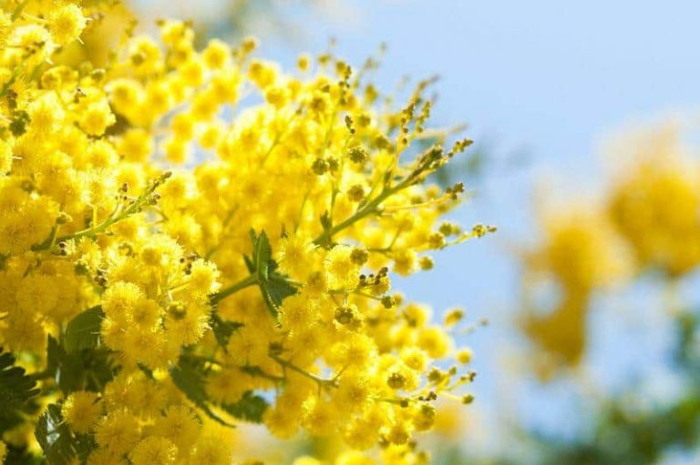
Mimosa – Loài hoa đẹp rực rỡ như ánh nắng của Đà Lạt: Từ tháng 2 đến tháng 4 hàng năm, Đà Lạt khoác lên mình sắc vàng rực rỡ của hoa Mimosa. Loài hoa gắn với câu chuyện tình buồn của những người yêu nhau nhưng không đến được với nhau. Mimosa có màu vàng như những ánh nắng đầu ngày, rực rỡ mà không quá chói chang. Trước khi vào đến trung tâm thành phố, du khách sẽ đi qua một cung đường đèo mộng mơ với những bông hoa nhỏ xinh tỏa sắc vàng khắp hai bên đường vào mùa Mimosa nở.
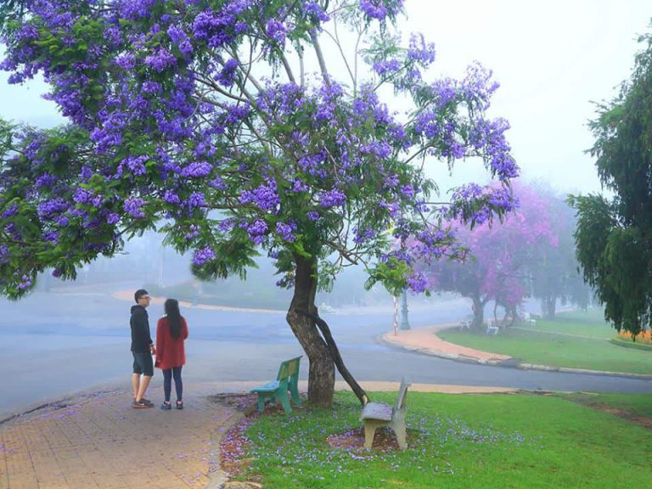
Hoa phượng tím – Loài hoa mang sắc buồn của Đà Lạt: Nếu du lịch Đà Lạt vào tháng 3, tháng 4 bạn sẽ choáng ngợp với sắc tím rợp trời của hoa phượng khắp mọi nẻo đường. Mọi người thường bảo Đà Lạt buồn, và hình như vào mùa phượng tím cái buồn ấy lại càng gia diết thêm. Nếu bạn là một người đã trót lỡ yêu cái sắc tím mơ màng hay chỉ đơn giản là muốn cảm nhận rõ nhất cái buồn man mác của Đà Lạt thì nhất định hãy đi du lịch vào tháng 3, tháng 4 nhé.
2. Đà Lạt vào mùa hè ( tháng 5 – tháng 9 )
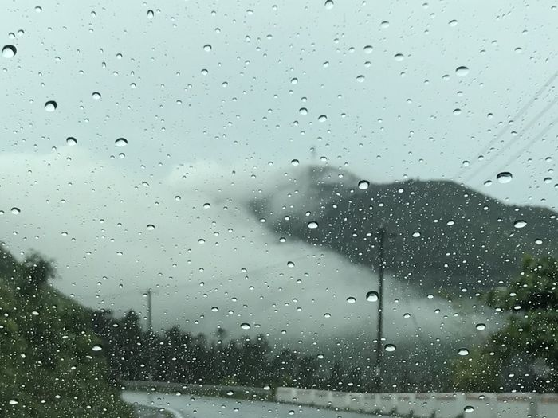
Đến Đà Lạt mùa này, du khách sẽ được tận hưởng mùa mưa phố núi. Nếu như ở những vùng khác đang vào giai đoạn nắng nóng đỉnh điểm thì Đà Lạt lại trở nên trầm buồn, hư ảo bởi những cơn mưa. Không ào ạt như những cơn mưa rào miền Nam, cũng chẳng dầm dề dai dẳng như mưa miền Bắc, mà mưa Đà Lạt nhẹ nhàng, lãng mạn lắm.
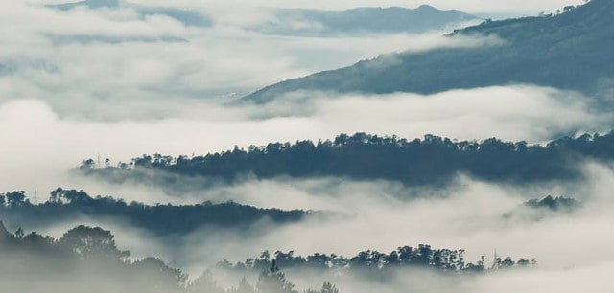
Sau những cơn mưa, Đà Lạt còn chìm trong màn sương mù lãng đãng, mờ ảo, trông thơ mộng đến lạ. Đây là mùa mây luồng hay biển mây, thường bắt đầu khi hết mùa nắng lạnh để chuyển sang mùa sương bạc.
3. Đà Lạt vào mùa thu-đông ( tháng 10 – tháng 12 )

Với Đà Lạt, dã quỳ được xem như một loài hoa biểu tượng được các kiến trúc sư đưa vào thiết kế tại quảng trường Lâm Viên. Loài hoa dại này bắt đầu khoe sắc khắp các cung đường từ trung tâm thành phố đến vùng ngoại ô. Mùa hoa dã quỳ Đà Lạt thường bắt đầu từ tháng 11 và kết thúc vào khoảng tháng 1 dương lịch. Hoa đẹp nhất vào buổi sáng, khi cái nắng của mùa đông vừa bừng lên, sương vẫn còn đọng trên lá và những cánh hoa.
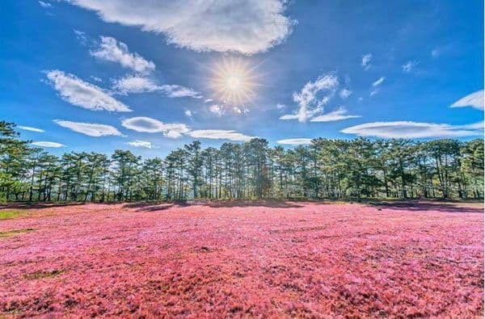
Cỏ hồng thường xuất hiện vào những ngày đầu đông tháng 11. Du khách đến đồi cỏ hồng vào thời gian nào trong ngày cũng đều được chiêm ngưỡng vẻ đẹp lung linh, rực rỡ này. Khi mặt trời vừa lên, những giọt sương sớm còn vương nhẹ lên những cánh cỏ bé xíu tạo thành một đồi cỏ phơn phớt hồng, hệt như những bông tuyết giữa trời Âu. Vẻ đẹp của đồi cỏ hồng trong sớm mai đẹp đến lạ kì. Trời tan sương cũng là lúc sắc hoa cỏ hồng hiện rõ lên như một tấm chăn hồng đậm bao phủ lên cả quả đồi.

III. Những thách thức và cơ hội cho khu du lịch Đà Lạt
1.Cơ hội
Được thiên nhiên ban tặng với thiên nhiên phong phú, đa dạng. Ở đây còn có được không khí trong lành, mát mẻ đây là những điều kiện thuận lợi để ngành du lịch ở Đà Lạt phát triển mạnh mẽ.
2.Thách thức
Không gian phát triển còn hạn chế: trong những dịp lễ tết hay những dịp tập trung đông người thì thường xảy ra tắc nghẽn, ùn tắc giao thông gây mất mĩ quan đô thị.
Cơ sở lưu trú 4-5 sao chưa cung cấp đủ cho lượng khách du lịch: hằng năm lượng khách du lịch đến Đà Lạt rất lớn nhưng các cơ sở lưu trú chưa thể đáp ứng hết được.
Hiện nay đô thị hóa ở Đà Lạt diễn ra rất nhanh dẫn đến các hệ lụy ảnh hưởng đến ngành du lịch ở đây đặc biệt là vấn đề ô nhiễm môi trường không chỉ ở mỗi Đà Lạt mà các địa điểm du lịch khác cũng đang gặp phải thách thức này.
Nguồn nhân lực chất lượng cao về ngành du lịch và dịch vụ chưa đủ để đáp ứng nhu cầu du lịch hiện nay của khách du lịch.
Vấn đề bảo quản các địa danh du lịch cũng đang là một vấn đề nhức nhối của Đà Lạt. Việc bảo quản này một phần đến từ ý thức của người dân và khách du lịch khi đến đây. Nhiều người dân ở đây chặt phá rừng một cách bừa bãi dẫn đến tài nguyên cảnh quan rừng đang bị suy giảm, hay như khách du lịch một cách bừa bãi… những điều đó làm ảnh hưởng lớn đến vấn đề phát triển du lịch ở Đà Lạt

Kết luận
Đà Lạt đang là một điểm đến du lịch thu hút và hấp dẫn khách du lịch. Bản thân em đã có cơ hội để tìm hiểu nhiều điều bổ ích về Đà Lạt qua đó em cũng rút ra được nhiều cơ hội và còn có những thách thức mà Đà Lạt gặp phải từ đó đưa ra được các giải pháp và chính sách phát triển bền vững.
Nguồn:
http://luanvan.net.vn/luan-van/du-lich-da-lat-72341/
https://travelmag.vn/co-hoi-va-thach-thuc-nao-danh-cho-du-lich-tinh-lam-dong-d50537.html
https://dulichvietnam.com.vn/co-hoi-va-thach-thuc-cua-du-lich-da-lat.html?fbclid=IwAR1g1UHnWIEOXq41LSTyaalIyNRee-26Pwat855CRSR8rNbcmFCkdeVvvpI
https://centours.vn/nhung-le-hoi-lon-o-da-lat.html?fbclid=IwAR0DTflIPX1mssG28EjVLJGDSo90pJZZYKkcpUQqOfX5DMBZ5bWwXZMxjaI
https://www.klook.com/vi/blog/mon-an-da-lat/?fbclid=IwAR2m8b8xnZdBSh8AQCmfLoKtBT1cz0D4KTjslCpQW32bhGxi6OrUkKBdOtM
https://ezcloud.vn/nen-di-du-lich-da-lat-thang-may/

